Tilki Kitap Tanıtım Bülteni
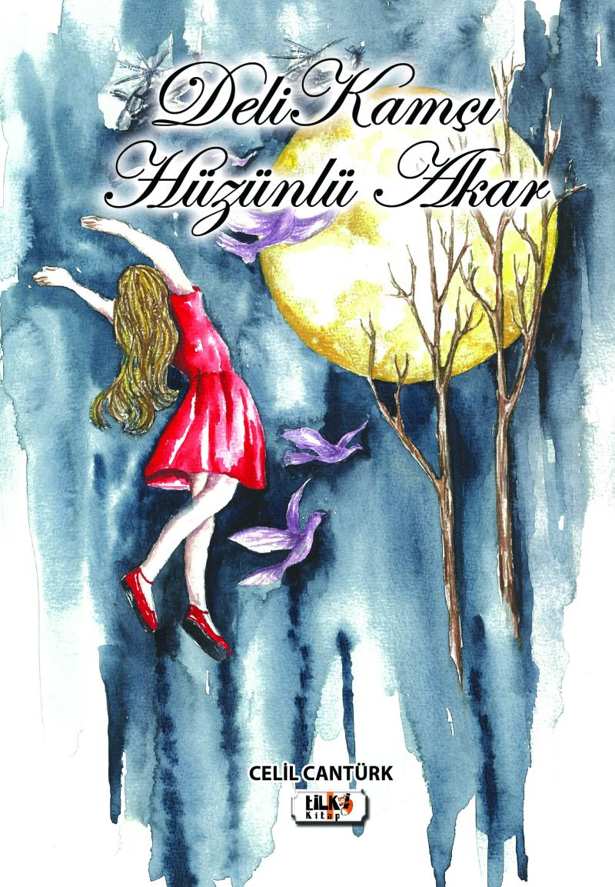 | Eser Adı: Deli Kamçı Hüzünlü Akar  Yazar Adı: Celil Cantürk  Tür Serisi: Diğer/Edebiyat  Cilt Bilgisi: AMERİKAN  Kitap Dili: Türkçe  Eser Tipi: Orjinal  İç Sayfa: 2. HAMUR SB 60  Kapak: BRISTOL AMERİKAN 230  Yan Kapak: YOK  Selefon Türü: MAT SELEFON  Basım Tarihi: 2021  Sayfa Sayısı: 140  Kitap Boyutları: 135 X 195 mm  ISBN No: 9786257190527  Etiket Fiyatı: 405,00 TL  Editör Görevlisi: Şükran Onay  Son Okumacı: Selim Asaf  Mizanpajcı: Tuğba Altınöz  Kapak Grafikeri: Emrah Ayrılmaz
Kitap Tanıtım Yazısı : (Arka Kapak)

Bulgaristan'da bir Türk ailesinde dünyaya geldim.Tıp eğitimimi tamamladıktan sonra yıllarca halkıma sağlık çalışanı olarak hizmet ettim.1984-1989 yılları arasında totaliter rejim tarafından Türklere yönelik uygulanan yok etme politikaları neticesinde yaşanan acılara,çilelere ve Türk halkının verdiği mücadeleye şahit oldum. Bizzat içinde bulundum. İbret verici bu olaylar Doğu Bulgaristan'ın Kamçı Boyu Bölgesi'nde geçmektedir ve unutulmamak adına kaleme alınmıştır. Okuyucuya saygılar sunarım.
Kitabın detay sayfasına buradan ulaşabilirsiniz :
https://vernokitap.com/kitaplar/kitap-baski-celil-canturk-deli-kamci-huzunlu-akar-1560.html
Tilki Kitap



